保育所入所の事前申込制のご案内

幸手市では、育児休業から復帰する保護者への支援として、保育所入所の事前申込制（予約制）を実施します。
１ 制度の内容
○今までは・・・
育児休業から復帰する場合、保育所は復帰する月※から入所可能となります。
保育所の入所申込は、４月入所の場合は前年１２月に、５月以降の途中入所の場合は前月に申込書を受付けています。
このため、比較的入所しやすい４月に入所し、育児休業を満１歳まで取得せずに前倒しで復帰すること（イメージ①）や、満１歳となる月に入所を希望したが、保育所に入れなかったこと（イメージ②）がありました。
○これからは・・・
事前申込により内定を受けた方については、出生した子どもが満１歳になるまで育児休業を取得し、満１歳となった時点で復帰する月※に保育所に入所することができます。
※復帰する日が１日～１５日の場合は、ならし保育期間を踏まえ、前月から入所可能です。
イメージ
 |  |  |  |  | 翌年
 | ９月 |  | 12月 |  | ２月 |  | ４月 |  | ８月 |  | ９月
① | 出生 | → | 申込 | → | 内定 | → | 入所
 |  |  |  |  |  | 生後７か月
② |  | → |  |  |  |  |  |  | 申込 | → | 入所・  保留
 |  |  |  |  |  |  |  |  | 満１歳
③ |  | → | 事前  申込 | → | 内定 | → |  |  |  |  | 入所

２ 対象となる子ども（１～４に該当する子ども）
１ ０歳児クラスに該当すること
※ 申込時点で出生していなくても、予定日が期間内であれば申込可能です。ただし、出産日が４月２日以降となった場合は対象外となり、内定取消しとなります。
２ 保護者が育児休業・介護休業法に基づく育児休業を取得していること
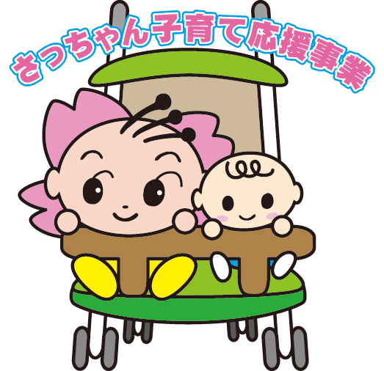
３ 子どもが満１歳となったことにより、職場復帰すること
４ 保護者が出産前と同じ職場に、同じ雇用条件で復帰すること
（育児短時間勤務を取得する場合でも対象となりますが、雇用契約を変更し、正規の勤務時間を短く変更する場合は対象となりません。）

３ 実施する保育所
幸手市立第一保育所、第二保育所、第三保育所

４ 手続き
○受付期間
保健福祉総合センターウェルス幸手内 子育て総合窓口で受付けします。
新年度の新規入所申込みと一緒に受付けをします。
○必要書類
□ 通常の入所申込に必要な書類（申請書、勤務証明書、子どもの状況等調査表、チェックリスト）
□ 保育所入所事前申込に関する誓約書
□ 職場が日本年金機構に提出する「健康保険・厚生年金保険育児休業等取得者確認通知書」のコピー
□ 申込時点で出生前の場合は、母子手帳（予定日が記載されているページ）のコピー
□ その他（必要に応じて提出をお願いします）
※入所の前月にも再度、勤務証明書を提出していただきます。また、他の書類についても必要に応じて再提出をお願いする場合があります。
○結果のお知らせ
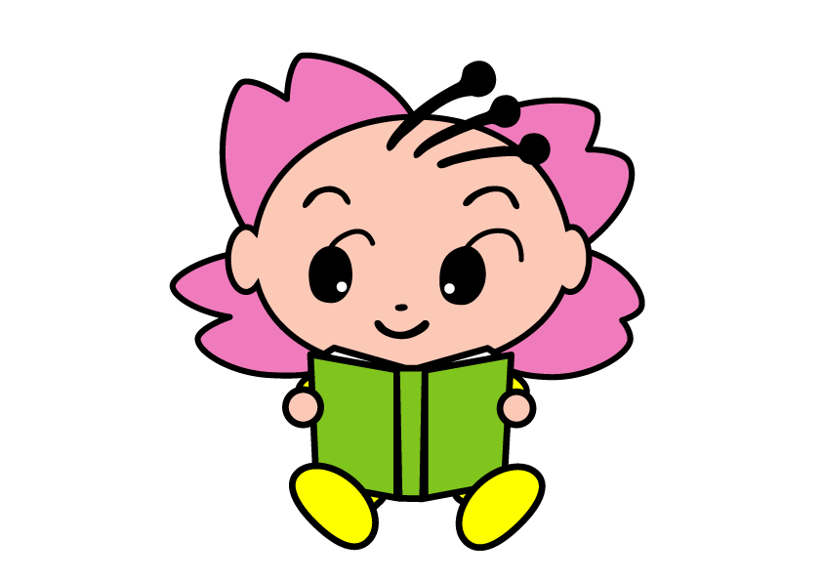
２月中旬までに書面でお知らせする予定です。なお、４月入所と一緒に、同一の基準で審査します。

５ 注意事項
（１）以下の場合は申請却下、または内定取消しとなります。
① 仕事を辞めた場合 ② 育児休業から復帰しなくなった場合（次子の妊娠により育休を延長する場合など） ③ 市外に転出した場合 ④ 誓約書の記載事項から変更が生じた場合
⑤ 誓約書等に虚偽の記載があった場合 ⑥ ４月２日以降の出生となった場合
（２）満１歳で復帰する方が対象ですので、満１歳以前に復帰する予定または満１歳以降も育児休業を取得する予定の方は申込できません。
（３）入所が内定した場合、他の保育所に希望を変更することはできません。
（４）申込時と入所の前月に、対象となる子どもと面接をさせていただきます。
（５）心身の発達や障害などにより集団保育が困難であると認められる場合は、内定取消しとなる場合があります。

お問い合わせ
幸手市こども支援課
☎0480(42)8457
（子育て総合窓口直通）

